Приложение 1.

Кроссворд

А
Я
С
М
П
Ь
Ь
В

Ответы на кроссворд.
М

К
Ф
Н
Т
Е
Ы
О
М
В
О
К
Р
Ь
Д
А
Р
Г
О
Н
И
В
Я
О
Ц
Й
С
Р
Ы
О

Л

О

О

К

Р
О
Д
И
М
О
П
З
У
Б
Р
А
О

Приложение 2

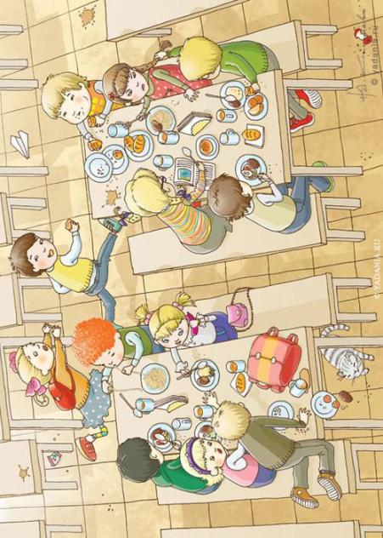

Приложение 3

Памятка для детей и их родителей.

- Каждый день употреблять разнообразную пищу.
- Основную массу пищи должны составлять овощи и фрукты.
- Пищу необходимо хорошо пережевывать, чтобы смочить слюной.
- Перерыв между едой не должен быть больше 3-х часов, желательно есть в одно и то же время.
- На завтрак лучше есть различные каши.
- Обед должен быть полноценный, состоящий из 3х -4х блюд
- Во время обеда ребенок съедает больше всего пищи. Вот почему после обеда лучше всего выбрать спокойные занятия.
- На полдник – ребенку полезно будет съесть булочку и молоко.
- Чтобы хорошо спать и отдыхать ночью, на ужин можно есть только легкую пищу :запеканки ,творог, омлет, кефир и т.д.
- Пища должна быть хорошо проваренной или прожаренной и приготовленной из свежих продуктов.
- Хочешь вырасти красивым, здоровым и сильным, надо есть полезные продукты.

